第五单元 周长
单元教学目标:
（1）知识与技能目标：
- 结合具体事物或图形，通过观察、操作等活动，认识周长。
- 结合具体情境，通过观察、度量及比较、归纳等活动，探索并掌握长方形、正方形的周长的计算方法。
- 能测量并计算三角形、平行四边形、长方形、正方形等图形的周长。
（2）过程与方法目标：
- 结合具体情境，感知图形知识与实际生活的密切联系，建立初步的空间观念，发展形象思维。
- 经历观察、操作、测量、比较等数学活动，发展合情推理能力和初步的演绎推理能力，能有条理地、清晰地阐述自己的观点。
- 能从数学的角度提出问题、理解问题，运用长方形、正方形的周长的计算方法解决实际生活中的简单问题，感受数学在日常生活中的应用,发展应用意识。
- 了解长方形、正方形的周长的计算可以有不同的解决办法。
- 有与同伴合作解决问题的体验，并初步学会表达解决问题的大致过程和结果。
（3）情感态度与价值观目标：
- 能积极参与探索长方形、正方形的周长计算方法的学习活动，培养对数学的好奇心和求知欲。
- 在活动中能够克服困难，获得成功的体验，有学好数学的自信心。
- 感受长方形、正方形的周长在日常生活中的应用以及与人类生活的密切联系。
- 经历观察、操作、归纳等学习数学的过程，感受数学思考过程的合理性。
- 在他人的指导下，能够发现数学活动中的错误并及时改正。
- 形成实事求是的态度以及进行质疑和独立思考的习惯。
单元教学建议:
本单元内容包括：周长的认识，周长的测量与计算，长方形、正方形的周长计算方法，交通与数学。教科书先结合具体的事物，通过观察与操作认识周长；然后在生动、有趣的生活情境中，探索长方形、正方形的周长的计算方法；最后安排运用已学知识解决生活中的简单问题。
在整个小学阶段，大部分概念没有下严格的定义，而是从学生所了解的实际事例或已有的知识经验出发，帮助他们感悟概念的本质属性。本单元教科书的编排也是如此，对周长并没有下严格意义上的定义，只要学生能结合具体的物体或图形说明周长的含义即可。对长方形、正方形的周长计算，教科书也没有分别概括出相应的计算公式（长＋宽）×2和边长×4。目的是让学生在理解的基础上，对计算的方法有一个独立思考、不断感悟和比较的过程，避免死套公式的现象。
因此，本单元在设计教学活动时应关注下面几个方面：
1、注重数学知识与日常生活的密切联系。
从学生熟悉的生活情境或具体事物出发展开教学，通过观察、操作、探索、交流等多种形式的活动，获得对空间与图形知识的直观经验，并逐步形成初步的空间观念。
让学生运用长方形、正方形的周长的计算方法去解决生活中的简单问题，感受数学在日常生活中的作用，体验学习数学的乐趣。
2、让学生亲历“做数学”的过程。
从学生的生活经验和已有的知识出发，在生动、有趣的具体情境中呈现有意义的、富有挑战性的材料，提供充分的数学活动的机会，如观察、估计、测量、比较等一系列活动，引导学生在自主探索和充分交流的过程中理解并掌握长方形、正方形的周长的计算方法。
教学中要满足多样化的学习需求，应肯定不同的探究过程和不尽相同的探究结果。
3、关注学生对测量的体验。
组织学生积极主动地进行测量。可以由学生自主选择测量工具和方式，并交流各自的测量结果和体会。
估测是测量的一个重要组成部分，让学生对一个量进行估计不仅要关注结果，更要关注学生是否愿意积极主动地参与到活动中去，是否愿意相互合作，相互交流，是否能针对实际情况采用不同的估测方法。
单元课时安排:6课时
单元教学进度：第9~10周
游园
教学目标
- 结合具体情境，探索并掌握求周长的计算方法；能正确计算。
- 使学生通过独立思考、小组中交流等方式经历求周长的过程，使学生掌握求周长的方法。培养学生独立思考、积极探索、解决问题的良好习惯，感受数学在日常生活中的应用。
教学过程
一、谈话导入
师：同学们，双休日你们喜欢到哪里去玩？（学生自由发言）
喜欢逛公园吗？今天，咱们就一起到一个小街心公园游览一下吧。
板书课题：游园
课件出示课本第46页情境图，提问：
观察公园平面图，你能发现那些数学信息？
如果学生没说出课本中提出的问题，教师就创设情境，并提出问题：张奶奶每天早晨都要绕着公园边的小路散步。算一算，张奶奶走一圈是多少米？
师：你能根据这些数学信息解决这个问题吗？请同学们先自己试着做一做，然后和同桌说一说你是怎样做的。
教师巡视指导，让先做完的学生板演。学生可能出现以下的做法：
- 240+410+200+190+560+200=1800（米）
- 190+410=600（米）240+560=800（米）200+200+=400(米)
600+800+400=1800（米）
师：这位同学，请你跟大家说说你是怎样想的？
学生说自己的想法。
师对学生发言给与恰当的评价，并启发学生说出不一样的方法。重点学习怎样凑整。
可以问：你是怎样想的？谁跟他的想法一样？你为什么这样做？
谁还有类似的方法？这两种方法哪里比较相似？
谁还有不同的方法？和他的方法不同在哪里？
这两种方法你喜欢哪一种？为什么？
师：其实我想的和你们一样，我也喜欢这种方法。同学们用好办法求出了公园的周长，下面这些图形的周长你们会算吗？请看大屏幕（课件出示），请同学们先自己算一算。
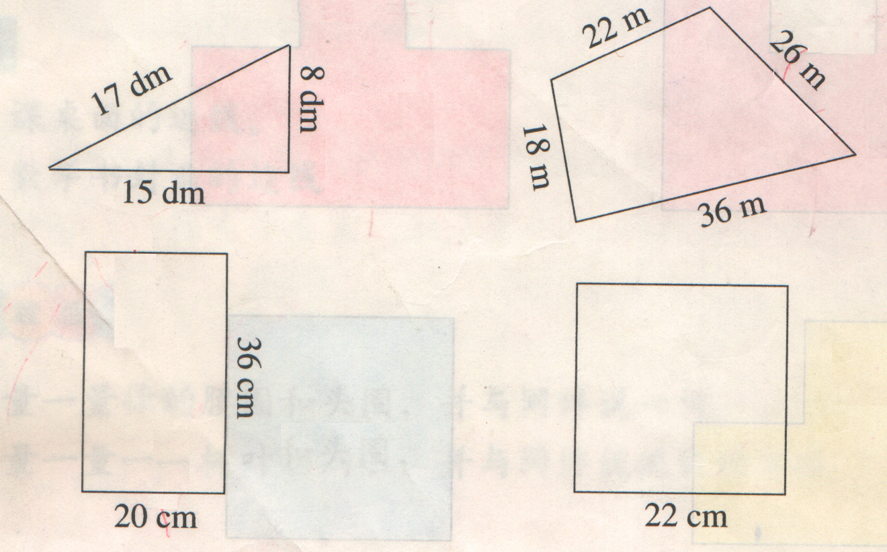

师巡视指导，并指名板书。
重点指导长方形、正方形的周长计算。
学生可能列出的算式：
36+20+36+20 （36+20）×2 36×2+20×2
22+22+22+22 22×4 22×2+22×2
引导学生明白各个算式的意思。可以提问：
图中只有一个36和一个20，你写了两个是怎么回事？
谁还有不同方法？你是怎样想的？这个算式是什么意思？
师：同学们真聪明！想到了这么简便的方法。接下来请同学们试着用学到的方法解决下面的问题。（课件演示）
师：两只勤劳的小蚂蚁出去找食物。小黑蚂蚁从A点出发又回到A点走过的路线图恰好是一个梯形。小红蚂蚁从B点出发又回到B点，走过的路线图正好是一个平行四边形。你知道他们谁走的路多吗？

板书： 游园
方法一： 方法二：

花边有多长
教学内容：P47
教学目标：1、结合具体情境，探索并掌握长方形、正方形的周长的计算方法。
2、能正确计算长方形、正方形的周长。
3、能运用长方形、正方形的周长的计算方法解决实际生活中的简单问题，感受数学再日常生活中的运用。
教学重点：结合具体情境，探索并掌握长方形、正方形的周长的计算方法。
教学难点：能运用长方形、正方形的周长的计算方法解决实际生活中的简单问题，感受数学再日常生活中的运用。
教学用具：幻灯、挂图、小黑板。

教学设计：
一、师生交流，谈话导入
上节课，老师给大家留了个作业，让同学们观察周围的物体，看哪些物体上有长方形，你们搜集到了吗？（搜集到了）举起来给大家看看好吗？同学们搜集到了这么多的长方体上面有长方形。
二、小组合作，探究新知
1、提问：（1）长方形的四条边有什么特点？（相对的两条边相等）
（2）相邻的两条边有什么不同？（一条边长，一条边短）
请同学们摸一摸长方形的一组长边，再摸一摸长方形的一组短边。
2、教师归纳出：长方形较长的一组对边叫做长方形的长，较短的一组对边叫做长方形的宽。
同学们对长方形的特征掌握的很好，这节课我们就共同探讨长方形的周长。（板书：长方形的周长）
谁能说说什么是周长？（图形一周的长度就是图形的周长。）
3、请同学们在长方形彩色卡纸上标出长和宽。现在就请同学动手测量这个长方形的长和宽，注意用整厘米数。
学生汇报！
4、老师这也有个长方形（黄色的长方形）贴在黑板上，我也量出了它的长和宽。（6分米、4分米）那么怎么计算它的周长呢？
小组讨论 每人都把你的方法说给同学听，比一比哪个小组找到的方法最多，又最简便。
学生汇报，教师板书

方法一：6+4+6+4=20（分米）
方法二：6x2+4x2=20（分米）谁能在图上指出6x2和4x2分别表示哪部分？长方形的周长就是两个长和两个宽的和。
方法三：（6+4）x2=20（分米）找一名同学在图上指出6+4表示哪部分？表示一条长和一条宽的和。那么10x2表示哪部分？一个长与一个宽的和的2倍，也就是长方形的周长。
那你们说说喜欢哪一种方法？为什么？
看来同学们的意见不一样，虽然这些方法都对，可我们在计算周长时还要考虑实际，选择一种省时、省力、科学实用的方法。
三、 开动思维，练习巩固
现在进行闯关大比拼。要求是：每小组回答问题时 一要声音响亮，二要说理明确，三要答案正确。

首先进入第一关 必答题 课件出示 与47页做一做形式一样的四道练习题.
接着进入第二关 选答题 课件出示 与49页3类似的四道应用题.
最后进入第三关 抢答题 课件出示 49页5、51页10、50页9等有深度的练习题。
课件上的练习 最后一题动手摆 找同学到前面一边摆,一边说算理.
四、教师小结

《交通与数学》教学设计
【教学目标】1、能运用周长、乘除法、搭配等数学知识和方法解决实际生活中的问题。
2、结合具体情境，感受数学在交通中的应用，获得初步的数学实践活动的经验。
3、在合作交流的过程中培养学生提出问题、解决问题的能力，体会数学与生活的联系。
【教学重点】能运用周长、乘除法、搭配等数学知识和方法解决实际生活中的问题。
【教学难点】感受数学在交通中的应用，获得初步的数学实践活动的经验。
【教学过程】
一、情境导入
师：同学们，在平时的生活中，有许多小朋友和你们不一样，他们每天背着书包高高兴兴地上学、放学。小东就是一个三年级的小学生，他不仅聪明而且很细心，他在生活中发现了许多数学问题呢，现在就让我们一起去认识一下他吧。（放课件）
二、合作探究
1、活动一：小东上学 （课件出示：小东上学图片）
从图中你发现了什么数学信息？（小东早上7:10从家出发，7:20到学校，小东每分钟走65米。）
根据这些信息你能提出什么数学问题？小东家到学校有多少米？独立在练习本上解题。
小东7:10从家出发，7:20到学校，小东路上走了10分，小东每分走65米，10分走65×10=650（米），也就是小东家到学校的距离。
我们知道了小东家到学校有650米，根据这个信息，你还能提出数学问题吗？
生1：小东每天上学和放学要走多少米？
生2：如果小东中午回家吃饭，他每天上学、放学路上一共走多少米？
小东家住在6楼，小东每上一层楼用12秒，他在1分内能从一层走到家吗？
请你们讨论讨论，画画图试试吧。
到六楼要走5层楼梯，小东能在在1分内到家。请你跟同桌说说你家住在几楼，回家要走几层楼梯。
2、活动二：小明上学
我们解决完了小东上学的问题，来看看小明上学的路上出现的问题吧！
出示53页图。
思考问题：从小明家到学校有几条路可走？
小组合作，讨论交流。
那条路最近呢？你是怎么知道的？最近的路大约有多少米？
先估算，再实际计算出来。
小朋友们，小明以后上学可以走哪条路？为什么呢？
这天，小明起床的有点晚了，小明该走哪条路上学呢？小明走近路到学校后发现只剩下1分钟就上课了，小明的教室在5楼，小明每上一层楼用13秒，他在1分钟内能走到教室吗？
请你认真计算。
3、活动三：张叔叔旅游
我们刚才解决了小东和小明上学途中的数学问题，我们知道了交通和数学有密切的联系，其实，出门在外我们会遇到更多的数学问题。张叔叔是小东的邻居，就住在小东家的楼下。张叔叔准备去旅游，他给小东带来了一张火车硬卧票价表，让小东帮他解决一些数学问题。
出示火车票价表
从表格中你知道了什么？跟小组的小朋友说一说。
生1：上面一行是里程数，下面一行是票价。
生2：里程数越多，票价越高。
生3：在一定范围里程数内，票价是一样的。
生4：在671千米到700千米范围内，票价是158元。
……
你能解决下面问题吗？
1、从北京到郑州有689千米，每张票多少元？买4张需要多少元？
2、郑州到长沙有898千米，每张票多少元？买3张票，500够吗？
3、北京到长沙有1587千米，每张票多少元？
4、张叔叔预订2张北京到长沙的火车硬卧票，每张需要交手续费5元，一共需要付多少元？
4、活动四：找一找交通中的数学问题，与同伴说一说。
请你找一找交通中的数学问题，跟你的同伴说说吧。
（1）、小红：我从家到学校坐公共汽车有6站路，从家到学校大约有多少米？
我们能帮她解决这个问题吗？缺少一个条件，缺少一个什么条件呢？对，还应该知道一站路有多远。老师帮他加上，一站路有500米，你能算算吗？动笔算算吧。
（2）小航：我从学校门口到教室大约走300步，校门口到教室有多少米？
这个题目完整吗？对，也缺少条件，就请你试着补充一个条件吧！小航每步走5米，小航每步走8分米？小航每步走50厘米？请在小组内讨论一下，哪个条件最合适，请你站起来走几步，估估你的一步大约是多少？是50厘米左右，那我们就按小航每步走50厘米来算吧。
（3）小雨：我和小东、小明是好朋友，小东家在我家东边，相距大约400米，小明在我家西边，相距大约500米。
小朋友们，根据小雨说的信息，你能提出什么数学问题？
小丽：小雨距谁家近一些，近多少米？
请你算算吧。
飞飞：我想提一个加法计算的问题，小雨到小东家，再到小明家，一共要走多少米？
这道题用400+500=900来算，对吗？不对，小雨该怎样走呢？请你和同桌商量商量，或画画图，画出小雨走的路线，再列算式来做做吧。小雨到小东家，应该原路返回，再从小雨家到小明家，应该用400+400+500=1300（米）。
老师再提一个问题：小雨到小明家，再到小东家，一共要走多少米？怎么算？对，小雨应该先到小明家，再返回到小东家，应该用500+500+400=1300（米）。
5、活动五：认识交通标志
无论你是怎么来上学的，在路上都要注意什么呢？对，要注意安全，每个人出门在外都要注意安全。为了人们的出行安全，道路畅通，国家交通局设置了很多交通标志，我们今天先来认识其中的几个标志。（电脑出示：交通标志）你见过这些交通标志吗？你能给这些标志分分类吗？
生1：按图形的形状来分，圆形的分为一类，三角形的分为一类。
生2：按颜色来分，红色的分为一类，黄色的分为一类。蓝色的分为一类。
按交通标志表示的意思来分，红色的圆形标志分为一类，黄色的三角形标志分为一类，蓝色的圆形标志分为一类。
你知道这些标志表示什么意思吗？跟小组同学交流交流吧。
小结：红色的圆形标志一般是禁止标志，黄色的三角形的标志一般是警告标志，蓝色的圆形标志一般是指示标志。
根据这些请你猜猜这些标志具体是什么意思？
走到路上注意安全很重要，请一起来学习儿歌。
小朋友，正年少， 交通法，要记牢。走路时，靠右行，人行道，最放心。过马路，要当心，斑马线，看分明。红灯停，绿灯行，黄灯灯，莫着急。马路上，别玩耍，不能跑，慢慢行。 转弯前，手示意，不猛拐，不强行。守法规，讲文明，安全法，记心间。
希望小朋友们能按儿歌中说的去做，做一个安全守法的好儿童。
三、总结
小朋友们，今天你有什么收获，告诉你的小伙伴吧。
今天我们一起帮小东和小明解决上学途中出现的问题，张叔叔旅游买票出现的问题，还认识了一些交通标志，大家都知道了交通与我们的生活息息相关，交通中也有很多的数学问题，老师希望你在生活中多观察、多思考，做一个生活中的有心人，你会发现数学就在我们的生活中。

